Отчет по первому этапу индивидуального проекта

Основы информационной безопасности

Дворкина Ева, НКАбд-01-22

Содержание

# 1 Цель работы

Приобретение практических навыков по установке DVWA.

# 2 Задание

1. Установить DVWA на дистрибутив Kali Linux.

# 3 Выполнение лабораторной работы

Настройка DVWA происходит на нашем локальном хосте, поэтому нужно перейти в директорию /var/www/html. Затем клонирую нужный репозиторий GitHub (рис. 1).

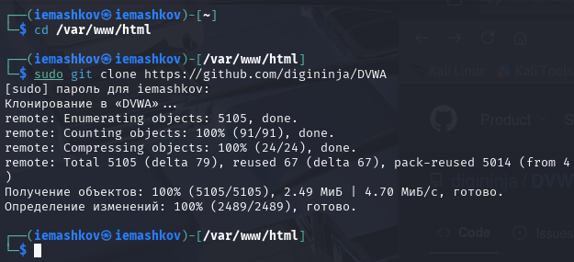

Рис. 1: Клонирование репозитория

Проверяю, что файлы склонировались правильно, далее повышаю права доступа к этой папке до 777 (рис. 2.)

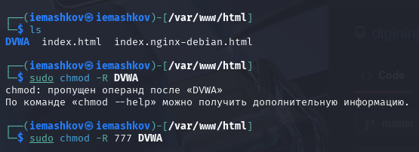

Рис. 2: Изменение прав доступа

Чтобы настроить DVWA, нужно перейти в каталог /dvwa/config, затем проверяю содержимое каталога (рис. 3)

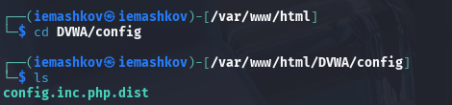

Рис. 3: Перемещение по директориям

Создаем копию файла, используемого для настройки DVWA config.inc.php.dist с именем config.inc.php. Копируем файл, а не изменяем его, чтобы у нас был запасной вариант, если что-то пойдет не так (рис. 4)

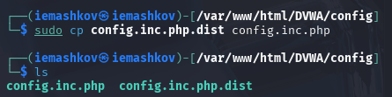

Рис. 4: Создание копии файла

Далее открываю файл в текстовом редакторе (рис. 5)

Открытие файла в редакторе

Рис. 5: Открытие файла в редакторе

Изменяю данные об имени пользователя и пароле (рис. 6)

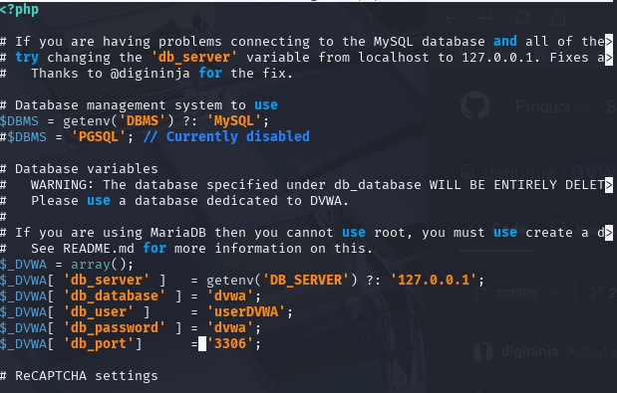

Рис. 6: Редактирование файл

По умолчанию в Kali Linux установлен mysql, поэтому можно его запустить без предварительного скачивания, далее выполняю проверку, запущен ли процесс (рис. 7)

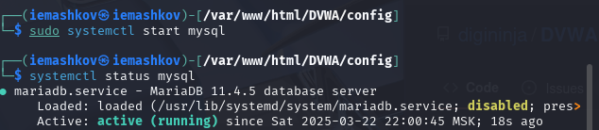

Рис. 7: Запуск mysql

Авторизируюсь в базе данных от имени пользователя root. Появляется командная строка с приглашением “MariaDB”, далее создаем в ней нового пользователя, используя учетные данные из файла config.inc.php (рис. 8)

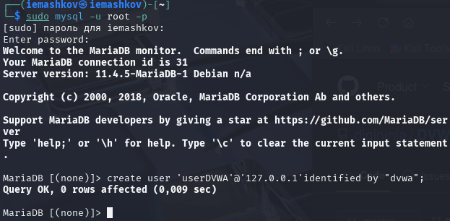

Рис. 8: Авторизация в базе данных

Теперь нужно пользователю предоставить привилегии для работы с этой базой данных (рис. 9)

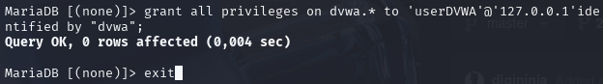

Рис. 9: Изменение прав

Необходимо настроить сервер apache2, перехожу в соответствующую директорию (рис. 10)

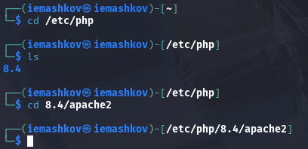

Рис. 10: Перемещение между директориями

В файле php.ini нужно будет изменить один параметр, поэтому открываю файл в текстовом редакторе (рис. 11)

Открытие файла в текстовом редакторе

Рис. 11: Открытие файла в текстовом редакторе

В файле параметры allow_url_fopen и allow_url_include должны быть поставлены как On (рис. 12)

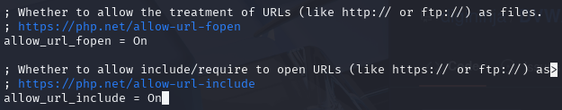

Рис. 12: Редактирование файла

Запускаем службу веб-сервера apache и проверяем, запущена ли служба (рис. 13)

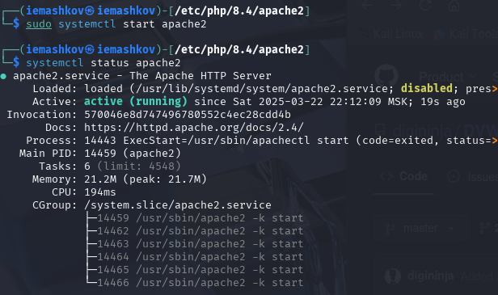

Рис. 13: Запуск apche

Мы настроили DVWA, Apache и базу данных, поэтому открываем браузер и запускаем веб-приложение, введя 127.0.0/DVWA (рис. 14)

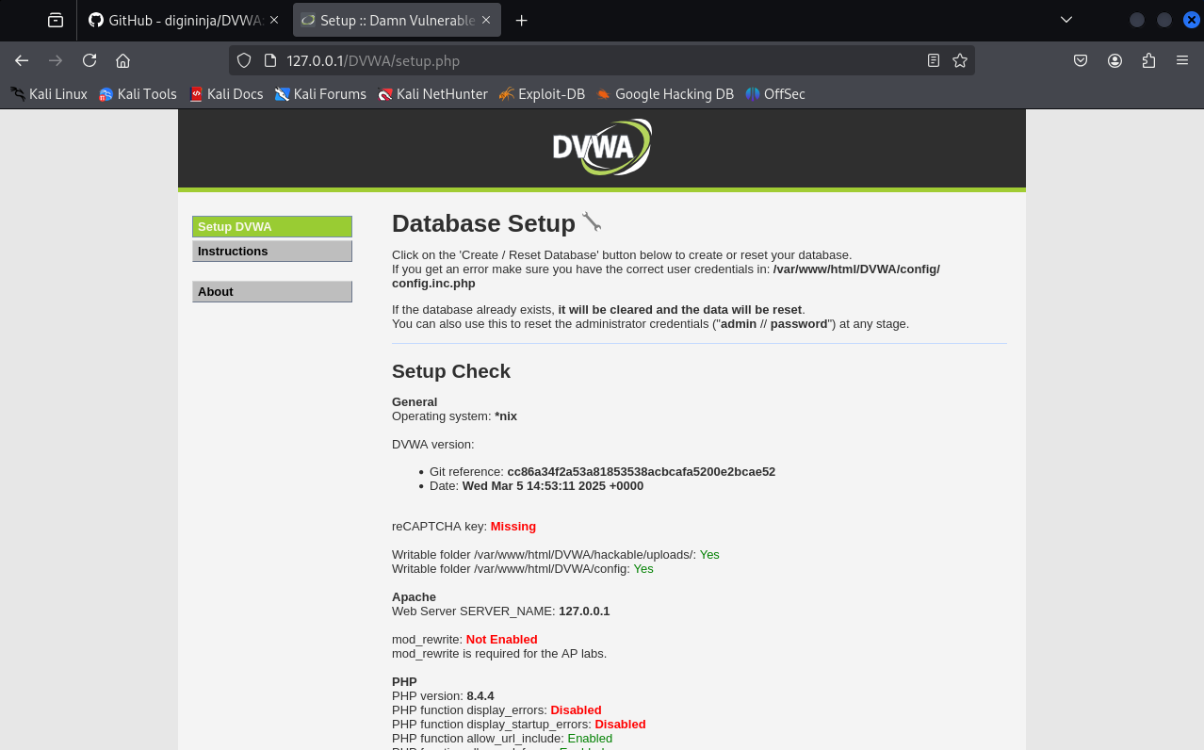

Рис. 14: Запуск веб-приложения

Прокручиваем страницу вниз и нажимем на кнопку create\reset database, затем регистрируемся.

После попадаем на домашнюю страницУ веб-приложения, на этом установка окончена (рис. 15)

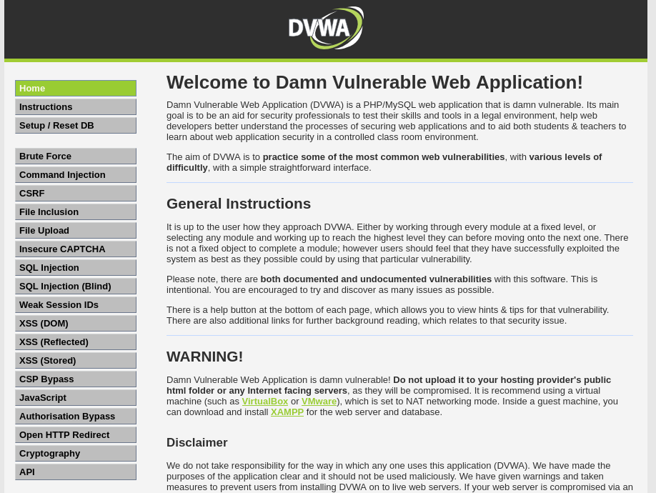

Рис. 15: Домашняя страница DVWA

# 4 Выводы

Приобрёл практические навыки по установке уязвимого веб-приложения DVWA.

# Список литературы

::: {#refs} :::—